Центральная городская библиотека
им. Ю.Н. Либединского
Отдел библиографической работы

Памяти поэта В.А. Богданова
(1937 – 1975)
Библиографический указатель

Миасс
2022

Вячеслав Богданов (1937-1975) — один из ярких, талантливых русских поэтов, который погиб на взлёте своего творчества. В его стихах — песнь о России, о земле русской, о любви честной. Судьба поэта сложилась так, что свою любовь в Родине он поделил между Тамбовщиной, где родился, и Уралом, где стал признанным поэтом.
Библиографический указатель «Я здешними словами говорю...» включает в себя разделы: «Сверкая гранями таланта» (краткий очерк жизни и творчества поэта), «Библиография» (библиографический список книг поэта, а также литературы о его жизни и творчестве и электронных ресурсов). Способ представления источников – алфавитный. Изображения с сайта : http://vokrugknig.blogspot.com.

Предназначено для учащихся, педагогов, краеведов.

«Я здешними словами говорю...»: Памяти поэта В.А.Богданова (1937-1975): библиографический указатель / Составитель О.Б. Шакирова. – Миасс: МКУ ЦБС, 2022. – 12с.

Сверкая гранями таланта
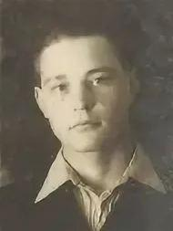
Вячеслав Богданов родился 24 сентября 1937 года в деревне Васильевке Мордовского района Тамбовской области, где прошло его детство. Отец его погиб на фронте под Курском в 1942 году. Мать одна растила троих детей. После окончания фабрично-заводского училища в 1953 году будущий поэт уехал на Урал. Здесь он 15 лет будет работать слесарем-монтажником на Челябинском металлургическом заводе.
Стихи он начал писать ещё в школе. Родная деревня одарила его и жизненным опытом, и образной народной речью:
Я здешними словами говорю,
Что в детстве собирал,
как землянику…
Первые публикации – в газете «Пионерская правда», затем в 1957 году в газетах «Комсомолец» и «Челябинский рабочий».
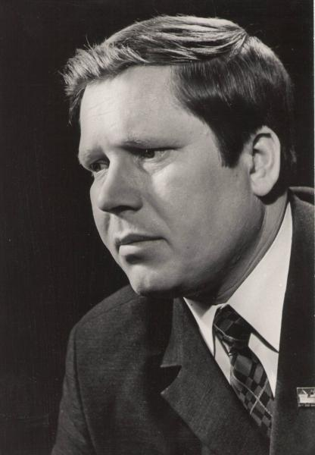
Родной Васильевке Вячеслав Богданов посвятил немало лирических строк. Малую родину вспоминал всегда с любовью и часто приезжал сюда:
Моя Васильевка родная,
Тебя забыл я до поры.
Но снова память вырастает,
Как воз идёт из-за горы.
В твоих, Васильевка, широтах
Я жизнь познал под шум листвы –
От воробьиного полёта
До горя матери-вдовы.
В 1969 году Вячеслав Богданов становится членом Союза писателей и руководителем крупнейшего на Урале литературного объединения "Металлург" в годы его расцвета. Творчество Вячеслава Богданова признали многие мастера поэзии — Василий Федоров и Людмила Татьяничева, Виктор Боков и Сергей Наровчатов, Александр Межиров и Егор Исаев.
Я работаю в цехе — Россия,
В синем цехе огня и добра.
Пусть дороги круты,
Словно годы,
Глубине поучусь у сохи.
Мне,
Рабочему парню с завода,
Так нужны до зарезу стихи.

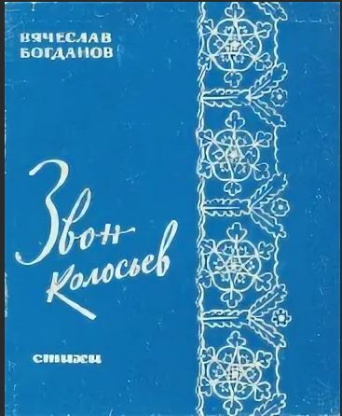
В 1964 году в Южно-Уральском книжном издательстве вышел его первый поэтический сборник «Звон колосьев». Всего он выпустил семь сборников стихов в издательствах Москвы и Челябинска.
Людмила Татьяничева отмечала, что его талант самобытен: особенностью его поэзии является «органическое, идущее из глубины души стремление связать воедино город и деревню, человека и природу, не противопоставляя их друг другу».
В стихах, чистых и ясных, - родословная поэта. С сыновней гордостью он пишет: «Мой отец – землепашец на колхозной земле». Дед тоже был землепашцем, но «на кулацкой земле».
Поэт пишет о тяжёлой жизни в деревне, которая постепенно выходила на новую дорогу, и зёрна добра, брошенные в землю, «через сердце проросли»:
К тем дням свежа моя дорога.
Судить о жизни не тому,
Кто только что сошёл с порога,
А кто вернулся вновь к нему!..
Главная тема в творчестве Вячеслава Богданова – человек труда. И неважно, где он работает, - на тамбовских полях или на уральских заводах, поэту одинаково дорог хлебороб и сталевар.
Коль доведется умирать,
То у меня — учтите! —
Завод — отец,
Деревня — мать,
И черный труд — учитель!
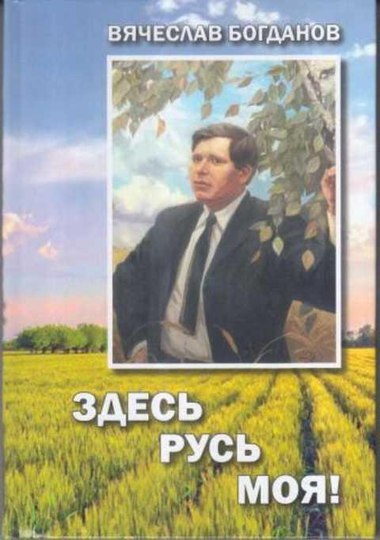
В стихотворении «Наедине с полями» поэт говорит о той радости, которую он испытывает «под небом родины широкой», где «Для каждого необходимо / Ветрами родины вздохнуть / И после дыма, коксохима / В просторных далях утонуть…». Вспоминая голодное детство, он бережно срывает ржаной колосок, растирает его в ладонях и ощущает «медовость янтарно-звонкого зерна». Сам и хлебороб, и сталевар, Вячеслав Богданов благодарен судьбе за то, что в нём так органично соединились эти земные профессии. Но он ещё и поэт, призванный воспеть работу, приносящую радость и счастье:
Судьбой мне вверено до гроба,
По праву сердца и сельчан,
Земную славу хлебороба
Роднить со славой заводчан!
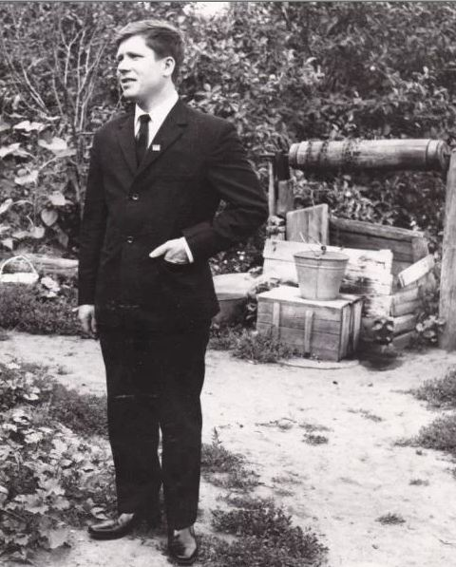
Лучшие стихи Вячеслава Богданова отмечены истинным талантом, ясностью поэтической речи, широтой взгляда. Наряду с традиционными темами труда, деревенскими мотивами, в его произведениях заметно стремление к осознанию и пониманию поэзии как высшего искусства; он пытается философски осмыслить жизнь, остро ставит проблему назначения человека. Ему не безразлична позиция современника, он хочет донести до его сознания мысль о том, что живущий на земле должен любить её, как сын любит мать, беречь и защищать, как защищали её отцы и деды в лихие времена. И, воспевая Тамбовский край, свою малую родину, поэт не отделяет её от России, он гордится тем, что он россиянин: «Русобровый, лобастый, / Самых русских кровей».
У лирического героя Вячеслава Богданова – будь то сельский труженик или горожанин – общее желание: осмыслить время, в стремлении к будущему не забывать прошлое: без этой «связующей нити» не может быть полноценной и полнокровной жизни:
Нам прошлое сегодня,
как броня,
И в нас живут его земные боли.
Не потому ль мы встали у огня,
Не потому ль мы распахали поле?
Я вглядываюсь в лица наших дней,
В лицо огня и пашни, неба, пущи…
Мне каждый раз становится видней
Прямая связь меж прошлым и грядущим.
Стихи Богданова не устарели со временем. Наоборот, сегодня они кажутся еще более современными, потому что приходят на помощь в трудные минуты жизни, потому что в них сочетаются высокая гражданственность и тонкий, мудрый лиризм. А еще всегда будет привлекать в его поэзии доброта.
Для него было очень важно то, что он хотел сказать людям:
Перед правдой — дело не уроним!
Добывая слово,
Словно честь...
Чтоб его,
Как яблоко в ладони,
В час усталый
людям преподнесть...
Вячеслав Богданов трагически погиб в Москве 11 июля 1975 года, ему было 38 лет.

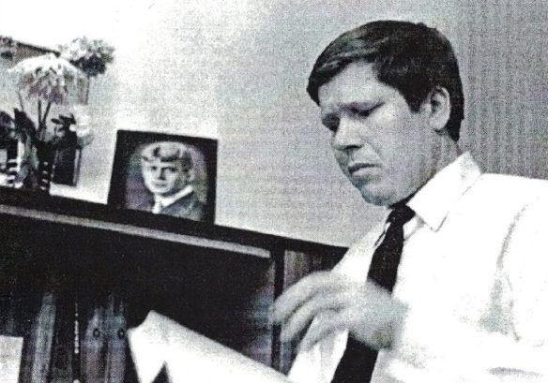

В стихотворении «Утрата» друг Вячеслава Богданова, поэт Валентин Сорокин написал:
Плачется ромашке луговой.
Жизнь всегда полна непостоянства.
… Над его горячей головой
Разомкнулось вечное пространство

В 1978 году при Челябинской областной организации Союза писателей СССР был создан поэтический клуб «Светунец» имени Вячеслава Богданова, который работает и ныне. В Челябинске регулярно проводятся поэтические фестивали, посвящённые памяти поэта. С 1997 года на Тамбовщине проводятся Богдановские чтения. Администрация Мордовского района учредила в 1998 году премию «Светунец» имени В. А. Богданова. В Мордово создан музей поэта, установлен его бюст, его имя носит местная библиотека. Тамбовские композиторы О. Егорова, Л. Казанков написали музыку на стихи земляка.

За какими делами захватит
Час последний в дороге меня?
Я б хотел умереть на закате
На руках догоревшего дня.
Я с рожденья не верю в беспечность.
И за это под шум деревень
Впереди будет – тихая вечность,
Позади – голубеющий день...
Вячеслав Богданов

Библиография

Произведения В.Богданова
- Богданов, В. А. Верность : Статьи и стихотворения / В. А. Богданов; составитель и редактор А.К. Белозерцев. - Челябинск : Околица, 1997. - 192с. - Текст : непосредственный. (Центральная городская библиотека им.Ю.Либединского)
- Богданов, В. А. Возвращение : собрание сочинений в одном томе / Вячеслав Алексеевич Богданов ; [художник Михаил Тихонов ; фото братьев Бориса и Алексея Ладыгиных]. - Москва : Современный писатель, 1997. - 382, [1] с.. - Текст : непосредственный. (Центральная городская библиотека им.Ю.Либединского)
- Богданов, В. А. Собрание сочинений в одном томе / В. А. Богданов. - Москва : Современный писатель, 1997. - 383 с. : илл. - Б. ц. - Текст : непосредственный.(Библиотека-филиал № 21)
- Богданов, В. А. Стихи /В.А.Богданов. – Текст непосредственный // Поэты Урала: антология в двух томах. Т.2. / Составитель Л.Л.Сорокин. — Свердловск: Средне-Уральское кн. изд-во, 1976. — С. 432-441. — (Уральская библиотека)

Литература о жизни и творчестве
- Белозерцев, А. К. Богданов В. А.- Текст: непосредственный // Челябинская область: энциклопедия Т. 1 (А-Г) / ред. К. Н. Бочкарев. — Челябинск: Каменный пояс, 2003. — С.423. (Центральная городская библиотека им.Ю.Либединского)
- Богданов Вячеслав Алексеевич. – Текст непосредственный // Литература России. Южный Урал: хрестоматия. 10-11 класс / сост. Т. Н. Крохалева; Т. В. Соловьева, Л.И.Стрелец. — Челябинск: Взгляд, 2003. — С. 399. (Центральная городская библиотека им.Ю.Либединского)
- Гальцева, Л. «Поэзии отзывчивый язык» / Л. Гальцева. – Текст:непосредственный // Каменный пояс: Литературно-художественный и общественно-политический сборник. — Челябинск, 1974. — С. 211-217. (Центральная городская библиотека им.Ю.Либединского)
- Крохалева, Т. Н.Богданов Вячеслав Алексеевич. – Текст непосредственный // Литература России. Южный Урал: хрестоматия. 5-9 класс / сост. Н. А. Капитонова, Т. Н. Крохалева; Т. В. Соловьева. — Челябинск: Взгляд, 2002. — С. 211-216. (Центральная городская библиотека им.Ю.Либединского)
- Кузин, Н.В синем цехе огня и добра: Вячеслав Богданов. - Текст : непосредственный // Кузин, Н. В синем цехе огня и добра: поэзия рабочего Урала. - 2-е изд., доп. и перераб. - Москва : Современник, 1978. - С. 195-202. - (РСФСР. Литературная карта). (Центральная городская библиотека им.Ю.Либединского)

Электронные ресурсы
- Гайнуллин, М.Ш. «И просыпаюсь по часам уральским…»: О творчестве В. А. Богданова (1937 – 1975) / Марат Гайнуллин. – Текст : электронный // Южноуральская панорама : [сайт]. – 2015. – 12 сентября. – URL: https://up74.ru/articles/kultura/48398/ (дата обращения: 26.06.2022).
- Замлелова, С. Дождем умыт и пятерней причесан: О творчестве В. А. Богданова (1937 – 1975) / Светлана Замлелова. – Текст : электронный // 45 параллель : [сайт]. – 2017. – № 20 (404). – 11 июля. – URL: https://45parallel.net/svetlana_zamlelova/dozhdem_umyt_i_pyaterney_prichesan/ (дата обращения: 25.06.2022).
- Рыжкова, Л. «Медоносная судьба» поэта: О творчестве Вячеслава Богданова / Любовь Рыжкова. – Текст : электронный // Клаузура: литературно-публицистический просветительский журнал: [сайт]. – 2016. – 15 сентября. – URL: https://klauzura.ru/2016/09/lyubov-ryzhkova-medonosnaya-sudba-poeta-o-tvorchestve-vyacheslava-bogdanova/ (дата обращения: 25.06.2022).

Оглавление
Сверкая гранями таланта 3
Библиография 9
Произведения В.Богданова 9
Литература о жизни и творчестве 9
Электронные ресурсы 10

